

**"Су қорын пайдалануды реттеу саласындағы мемлекеттік көрсетілетін қызметтердің регламенттерін бекіту туралы" Шығыс Қазақстан облысы әкімдігінің 2015 жылғы 16 қазандағы № 277 қаулысына өзгерістер енгізу туралы**

***Күшін жойған***

Шығыс Қазақстан облысы әкімдігінің 2017 жылғы 22 қыркүйектегі № 245 қаулысы. Шығыс Қазақстан облысының Әділет департаментінде 2017 жылғы 9 қазанда № 5229 болып тіркелді. Күші жойылды - Шығыс Қазақстан облысы әкімдігінің 2020 жылғы 3 сәуірдегі № 113 қаулысымен.

      Ескерту. Күші жойылды - Шығыс Қазақстан облысы әкімдігінің 03.04.2020 № 113 қаулысымен (алғашқы ресми жарияланған күнінен кейін күнтізбелік он күн өткен соң қолданысқа енгізіледі).  
      ЗҚАИ-ның ескертпесі.  
      Құжаттың мәтінінде түпнұсқаның пунктуациясы мен орфографиясы сақталған.

      "Қазақстан Республикасындағы жергілікті мемлекеттік басқару және өзін-өзі басқару туралы" Қазақстан Республикасының 2001 жылғы 23 қаңтардағы Заңының 27-бабының 2-тармағына, "Мемлекеттік көрсетілетін қызметтер туралы" Қазақстан Республикасының 2013 жылғы 15 сәуірдегі Заңының 16-бабына, "Су қорын пайдалануды реттеу саласындағы мемлекеттік көрсетілетін қызметтердің стандарттарын бекіту туралы" Қазақстан Республикасы Ауыл шаруашылығы министрінің 2015 жылғы 6 мамырдағы № 19-1/422 бұйрығына өзгерістер мен толықтырулар енгізу туралы" Қазақстан Республикасы Ауыл шаруашылығы министрінің 2017 жылғы 15 наурыздағы № 127 (Нормативтік құқықтық актілерді мемлекеттік тіркеу тізілімінде тіркелген нөмірі 15391) бұйрығына сәйкес Шығыс Қазақстан облысының әкімдігі **ҚАУЛЫ ЕТЕДІ**:

      1."Су қорын пайдалануды реттеу саласындағы мемлекеттік көрсетілетін қызметтердің регламенттерін бекіту туралы" Шығыс Қазақстан облысы әкімдігінің 2015 жылғы 16 қазандағы № 277 (Нормативтік құқықтық актілерді мемлекеттік тіркеу тізілімінде тіркелген нөмірі 4233, 2015 жылғы 29 желтоқсандағы "Әділет" ақпараттық-құқықтық жүйесінде, 2015 жылғы 31 желтоқсандағы № 151 (17240) "Дидар", 2015 жылғы 31 желтоқсандағы № 153 (19752) "Рудный Алтай" газеттерінде жарияланған) қаулысына мынадай өзгерістер енгізілсін:

      көрсетілген қаулымен бекітілген "Жерүсті су объектілері жоқ, бірақ ауызсу сапасындағы жерасты суларының жеткілікті қоры бар аумақтарда ауызсумен және шаруашылық-тұрмыстық сумен жабдықтауға байланысты емес мақсаттар үшін ауызсу сапасындағы жерасты суларын пайдалануға рұқсат беру" мемлекеттік көрсетілетін қызмет регламенті осы қаулыға 1 қосымшаға сәйкес жаңа редакцияда жазылсын;

      көрсетілген қаулымен бекітілген "Су объектілерін оқшауланған немесе бірлесіп пайдалануға конкурстық негізде беру" мемлекеттік көрсетілетін қызмет регламенті осы қаулыға 2 қосымшаға сәйкес жаңа редакцияда жазылсын.

      2. Осы қаулы алғашқы ресми жарияланған күнінен кейін күнтізбелік он күн өткен соң қолданысқа енгізіледі.

|  |
| --- |
| *Шығыс Қазақстан облысының* |
| *әкімі* | *Д. Ахметов* |
|  |

|  |  |
| --- | --- |
|  | Шығыс Қазақстан облысы  әкімдігінің  2017 жылғы "22" қыркүйектегі  № 245 қаулысына 1 қосымша |
|  | Шығыс Қазақстан облысы  әкімдігінің  2015 жылғы 16 қазандағы  № 277 қаулысымен бекітілген |

**"Жерүсті су объектілері жоқ, бірақ ауызсу сапасындағы жерасты суларының жеткілікті қоры бар аумақтарда ауызсумен және шаруашылық-тұрмыстық сумен жабдықтауға байланысты емес мақсаттар үшін ауызсу сапасындағы жерасты суларын пайдалануға рұқсат беру" мемлекеттік көрсетілетін қызмет регламенті**

**1. Жалпы ережелер**

      1. "Жерүсті су объектілері жоқ, бірақ ауызсу сапасындағы жерасты суларының жеткілікті қоры бар аумақтарда ауызсумен және шаруашылық-тұрмыстық сумен жабдықтауға байланысты емес мақсаттар үшін ауызсу сапасындағы жерасты суларын пайдалануға рұқсат беру" мемлекеттік көрсетілетін қызметін (бұдан әрі – мемлекеттік көрсетілетін қызмет) облыстың жергілікті атқарушы органы (бұдан әрі – көрсетілетін қызметті беруші) көрсетеді.

      Өтінішті қабылдау және мемлекеттік қызмет көрсету нәтижесін беру көрсетілетін қызметті берушінің кеңсесі арқылы жүзеге асырылады.

      2. Мемлекеттiк қызмет көрсету нысаны: қағаз түрінде.

      3. Мемлекеттiк қызмет көрсету нәтижесі – жерүсті су объектілері жоқ, бірақ ауызсу сапасындағы жерасты суларының жеткілікті қоры бар аумақтарда ауызсумен және шаруашылық-тұрмыстық сумен жабдықтауға байланысты емес мақсаттар үшін ауызсу сапасындағы жерасты суларын пайдалануға рұқсат беру туралы хат немесе Қазақстан Республикасы Ауыл шаруашылығы министрінің 2015 жылғы 6 мамырдағы № 19-1/422 (Нормативтік құқықтық актілерді мемлекеттік тіркеу тізілімінде тіркелген нөмірі 11765) бұйрығымен бекітілген "Жерүсті су объектілері жоқ, бірақ ауызсу сапасындағы жерасты суларының жеткілікті қоры бар аумақтарда ауызсумен және шаруашылық-тұрмыстық сумен жабдықтауға байланысты емес мақсаттар үшін ауызсу сапасындағы жерасты суларын пайдалануға рұқсат беру" мемлекеттік көрсетілетін қызмет стандартының (бұдан әрі – Стандарт) 9-1-тармағында көзделген негiздер бойынша бас тарту туралы дәлелденген жауап. Мемлекеттiк қызмет көрсету нысаны: қағаз түрінде.

**2. Мемлекеттік қызмет көрсету процесінде көрсетілетін қызметті берушінің құрылымдық бөлімшелерінің (қызметкерлерінің) іс-қимыл тәртібін сипаттау**

      4. Мемлекеттiк қызмет көрсету бойынша рәсiмдi (іс-қимылды) бастауға Стандарттың 9-тармағына сәйкес, көрсетілетін қызметті алушының (не сенімхат бойынша оның өкілінің) өтініші негіз болып табылады.

      5. Мемлекеттiк қызмет көрсету процесінің құрамына кіретін рәсімдердің (іс-қимылдардың) мазмұны, олардың орындалу ұзақтығы мен реттілігі:

      1-іс-қимыл – көрсетілетін қызметті берушінің кеңсе қызметкерінің көрсетілетін қызметті алушының Стандарттың 9-тармағында көзделген құжаттарын қабылдауы және тіркеу журналына тіркеуі. Орындалу ұзақтығы – 15 (он бес) минут;

      2-іс-қимыл – көрсетілетін қызметті алушының құжаттарын көрсетілетін қызметті берушінің басшысының қарауы және көрсетілетін қызметті берушінің бөлім басшысына қарауға беруі. Орындалу ұзақтығы – күнтізбелік 1 (бір) күн ішінде;

      3-іс-қимыл – көрсетілетін қызметті алушының құжаттарын көрсетілетін қызметті берушінің бөлім басшысының қарауы және орындау үшін көрсетілетін қызметті берушінің бөлім маманына беруі. Орындалу ұзақтығы – 20 (жиырма) минут;

      4-іс-қимыл – көрсетілетін қызметті алушының құжаттарын көрсетілетін қызметті берушінің бөлім маманының қарауы, мемлекеттік қызметті көрсетуге рұқсат беру немесе дәлелденген бас тарту туралы хатты әзірлеуі. Орындалу ұзақтығы – күнтізбелік 25 (жиырма бес) күн;

      5-іс-қимыл – көрсетілетін қызметті берушінің басшысының мемлекеттік қызмет көрсетуге рұқсат беру немесе дәлелденген бас тарту туралы хатқа қол қоюы. Орындалу ұзақтығы – күнтізбелік 1 (бір) күн ішінде;

      6-іс-қимыл – көрсетілетін қызметті берушінің кеңсе қызметкерінің көрсетілетін қызметті алушыға мемлекеттік қызметті көрсетуге рұқсат беру немесе дәлелденген бас тарту туралы хатты беруі. Орындалу ұзақтығы – 15 (он бес) минут.

      Мемлекеттік қызметті көрсету мерзімі көрсетілетін қызметті берушіге құжаттар топтамасын тапсырған сәттен бастап – күнтізбелік 30 (отыз) күн.

      6. Осы Регламенттің 5-тармағында көрсетілген 1-іс-қимыл бойынша мемлекеттік қызметті көрсету рәсімінің (іс-қимылының) нәтижесі көрсетілетін қызметті алушының тіркелген құжаттары болып табылады, олар осы Регламенттің 5-тармағында көрсетілген 2-іс-қимылды орындауды бастауға негіз болады.

      Осы Регламенттің 5-тармағында көрсетілген 2-іс-қимылдың нәтижесі көрсетілетін қызметті берушінің басшысының бұрыштамасы болып табылады, ол осы Регламенттің 5-тармағында көрсетілген 3-іс-қимылды орындауға негіз болады.

      Осы Регламенттің 5-тармағында көрсетілген 3-іс-қимылдың нәтижесі көрсетілетін қызметті берушінің бөлім басшысының бұрыштамасы болып табылады, ол осы Регламенттің 5-тармағында көрсетілген 4-іс-қимылды орындауға негіз болады.

      Осы Регламенттің 5-тармағында көрсетілген 4-іс-қимылдың нәтижесі мемлекеттік қызмет көрсетуге рұқсат беру немесе дәлелденген бас тарту туралы хатты ресімдеу болып табылады, ол осы Регламенттің 5-тармағында көрсетілген 5-іс-қимылды орындауға негіз болады.

      Осы Регламенттің 5-тармағында көрсетілген 5-іс-қимылдың нәтижесі мемлекеттік қызмет көрсетуге рұқсат беру немесе дәлелденген бас тарту туралы қол қойылған хат болып табылады, ол осы Регламенттің 5-тармағында көрсетілген 6-іс-қимылды орындауға негіз болады.

      Осы Регламенттің 5-тармағында көрсетілген 6-іс-қимылдың нәтижесі көретілетін қызметті алушыға мемлекеттік қызмет көрсетуге рұқсат беру немесе дәлелденген бас тарту туралы хатты беру болып табылады.

**3. Мемлекеттік қызмет көрсету процесінде көрсетілетін қызметті берушінің құрылымдық бөлімшелерінің (қызметкерлерінің) өзара қарым-қатынас тәртібін сипаттау**

      7. Мемлекеттік қызмет көрсету процесіне қатысатын көрсетілетін қызметті берушінің құрылымдық бөлімшелерінің (қызметкерлерінің) тізбесі:

      1) көрсетілетін қызметті берушінің кеңсе қызметкері;

      2) көрсетілетін қызметті берушінің басшысы;

      3) көрсетілетін қызметті берушінің бөлім басшысы;

      4) көрсетілетін қызметті берушінің бөлім маманы.

      8. Мемлекетттік қызметті көрсету үшін қажетті рәсімдердің (іс-қимылдардың) сипаттамасы:

      1) көрсетілетін қызметті берушінің кеңсе қызметкерінің көрсетілетін қызметті алушының Стандарттың 9-тармағында көзделген құжаттарын қабылдауы және тіркеу журналына тіркеуі. Орындалу ұзақтығы – 15 (он бес) минут;

      2) көрсетілетін қызметті алушының құжаттарын көрсетілетін қызметті берушінің басшысының қарауы және көрсетілетін қызметті берушінің бөлім басшысына қарауға беруі. Орындалу ұзақтығы – күнтізбелік 1 (бір) күн ішінде;

      3) көрсетілетін қызметті алушының құжаттарын көрсетілетін қызметті берушінің бөлім басшысының қарауы және орындау үшін көрсетілетін қызметті берушінің бөлімі маманына беруі. Орындалу ұзақтығы – 20 (жиырма) минут;

      4) көрсетілетін қызметті алушының құжаттарын көрсетілетін қызметті берушінің бөлім маманының қарауы, мемлекеттік қызмет көрсетуге рұқсат беру немесе дәлелденген бас тарту туралы хатты әзірлеуі. Орындалу ұзақтығы – күнтізбелік 25 (жиырма бес) күн;

      5) көрсетілетін қызметті берушінің басшысының мемлекеттік қызмет көрсетуге рұқсат беру немесе дәлелденген бас тарту туралы хатқа қол қоюы. Орындалу ұзақтығы – күнтізбелік 1 (бір) күн ішінде;

      6) көрсетілетін қызметті берушінің кеңсе қызметкерінің көрсетілетін қызметті алушыға мемлекеттік қызмет көрсетуге рұқсат беру немесе дәлелденген бас тарту туралы хатты беруі. Орындалу ұзақтығы – 15 (он бес) минут.

      9. Мемлекеттік қызмет көрсету процесінде рәсімдер (іс-қимылдар) реттілігінің, көрсетілетін қызметті берушінің құрылымдық бөлімшелерінің (қызметкерлерінің) өзара іс-қимылдарының толық сипаттамасы мемлекеттік қызмет көрсетудің бизнес-процестерінің анықтамалығында көрсетілген. Мемлекеттік қызмет көрсетудің бизнес-процестерінің анықтамалығы "электрондық үкімет" веб-порталында, көрсетілетін қызметті берушінің Интернет-ресурсында орналастырылған.

|  |  |
| --- | --- |
|  | "Жерүсті су объектілері жоқ,  бірақ ауызсу сапасындағы  жерасты суларының жеткілікті  қоры бар аумақтарда ауызсумен  және шаруашылық-тұрмыстық  сумен жабдықтауға байланысты  емес мақсаттар үшін ауызсу  сапасындағы жерасты суларын  пайдалануға рұқсат беру"  мемлекеттік көрсетілетін қызмет  регламентіне қосымша |

**"Жерүсті су объектілері жоқ, бірақ ауыз су сапасындағы жерасты суларының жеткілікті қоры бар аумақтарда ауызсумен және шаруашылық-тұрмыстық сумен жабдықтауға байланысты емес мақсаттар үшін ауызсу сапасындағы жерасты суларын пайдалануға рұқсат беру" мемлекеттік қызметін көрсетудің бизнес-процестерінің анықтамалығы**

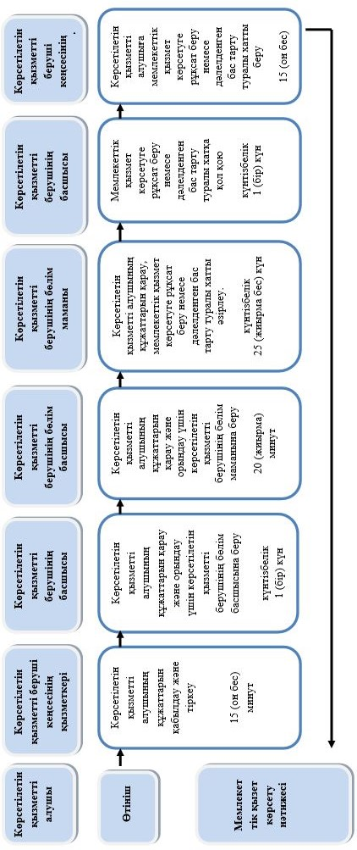

**Шартты белгілер:**

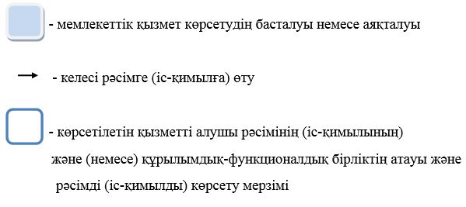

|  |  |
| --- | --- |
|  | Шығыс Қазақстан облысы  әкімдігінің  2017 жылғы "22" қыркүйектегі  № 245 қаулысына 1 қосымша |
|  | Шығыс Қазақстан облысы  әкімдігінің  2015 жылғы 16 қазандағы  № 277 қаулысымен бекітілген |

**"Су объектілерін оқшауланған немесе бірлесіп пайдалануға конкурстық негізде беру" мемлекеттік көрсетілетін қызмет регламенті**

**1. Жалпы ережелер**

      1. "Су объектілерін оқшауланған немесе бірлесіп пайдалануға конкурстық негізде беру" мемлекеттік көрсетілетін қызметін (бұдан әрі – мемлекеттік көрсетілетін қызмет) облыстың, аудандардың, облыстық маңыздағы қалалардың жергілікті атқарушы орган (бұдан әрі – көрсетілетін қызметті беруші) көрсетеді.

      Өтінішті қабылдау және мемлекеттік қызмет көрсету нәтижесін беру көрсетілетін қызметті берушінің кеңсесі арқылы жүзеге асырылады.

      2. Мемлекеттiк қызмет көрсету нысаны: қағаз түрінде.

      3. Мемлекеттік қызметті көрсету нәтижесі–су объектісін оқшауланған немесе бірлесіп пайдалануға беру туралы облыстың, аудандардың, облыстық маңыздағы қалалардың жергілікті атқарушы органдары шешімі және (немесе) конкурс қорытындылары туралы конкурстық комиссия хаттамасы негізінде қағаз түрінде облыстың жергілікті атқарушы органы және конкурс жеңімпазы арасындағы су объектісін оқшауланған немесе бірлесіп пайдалануға беру туралы шарт немесе Қазақстан Республикасы Ауыл шаруашылығы министрінің 2015 жылғы 6 мамырдағы № 19-1/422 (Нормативтік құқықтық актілерді мемлекеттік тіркеу тізілімінде тіркелген нөмірі 11765) бұйрығымен бекітілген "Су объектілерін оқшауланған немесе бірлесіп пайдалануға конкурстық негізде беру" мемлекеттік көрсетілетін қызмет стандартының (бұдан әрі – Стандарт) 9-1-тармағында көзделген негiздер бойынша бас тарту туралы дәлелденген хат.

      Мемлекеттiк қызмет көрсету нысаны: қағаз түрінде.

**2. Мемлекеттік қызмет көрсету процесінде көрсетілетін қызметті берушінің құрылымдық бөлімшелерінің (қызметкерлерінің) іс-қимыл тәртібін сипаттау**

      4. Мемлекеттiк қызмет көрсету бойынша рәсiмдi (іс-қимылды) бастауға көрсетілетін қызметті алушының (не сенімхат бойынша оның өкілінің) Стандарттың 9-тармағында көзделген өтініш және құжаттар негіз болып табылады.

      5. Мемлекеттiк қызмет көрсету процесінің құрамына кіретін рәсімдердің (іс-қимылдардың) мазмұны, олардың орындалу ұзақтығы:

      1-іс-қимыл – Стандарттың 9-тармағына сәйкес көрсетілетін қызметті алушының құжаттарын көрсетілетін қызметті берушінің кеңсе қызметкерінің қабылдауы және тіркеуі. Орындалу ұзақтығы – 15 (он бес) минут;

      2-іс-қимыл–конкурстық комиссияның көрсетілетін қызметті алушылардың конкурстық өтінімдері салынған конверттерді ашуы және конверттерді ашу хаттамасын ресімдеуі. Орындалу ұзақтығы – 1 (бір) жұмыс күні;

      3-іс-қимыл – конкурстық комиссия хатшысының конверттерді ашу хаттамасын конкурсты ұйымдастырушының Интернет-ресурсына орналастыруы. Орындалу ұзақтығы – 2 (екі) жұмыс күні;

      4-іс-қимыл – конкурстық комиссия конкурс қорытындысын шығарады және конкурстық комиссияның хаттамасын ресімдейді. Орындалу ұзақтығы – конкурстық өтінімдер салынған конверттерді ашқан күннен бастап күнтізбелік 10 (он) күннен артық емес;

      5-іс-қимыл – конкурстық комиссияның хатшысы конкурстық комиссияның қорытындысы хаттамасы көшірмесін көрсетілетін қызметті алушыға жібереді. Орындалу ұзақтығы – 1 (бір) жұмыс күні;

      6-іс-қимыл – конкурстық комиссия хатшысының өткізілген конкурстың қорытындысын бұқаралық ақпарат құралдарында жариялауы және конкурсты ұйымдастырушының Интернет-ресурсында орналастыруы. Орындалу ұзақтығы – 5 (бес) жұмыс күні;

      7-іс-қимыл – облыстың жергілікті атқарушы органы конкурстық комиссияның хаттамасы негізінде су объектісін оқшауланған немесе бірлесіп пайдалануға беру туралы шешім қабылдайды. Орындалу ұзақтығы – конкурстың қорытындысы туралы хаттамаға қол қойылған күннен бастап 5 (бес) жұмыс күні;

      8-іс-қимыл – облыстың жергілікті атқарушы органының су объектісін оқшауланған немесе бірлесіп пайдалануға беру туралы шешімінің негізінде облыстың жергілікті атқарушы органы мен көрсетілетін қызмет алушы арасында су объектісін оқшауланған немесе бірлесіп пайдалануға беру туралы шарт жасалады. Орындалу ұзақтығы – 10 (он) жұмыс күні;

      9-іс-қимыл – көрсетілетін қызметті берушінің кеңсе қызметкерінің көрсетілетін қызметті алушыға су объектісін оқшауланған немесе бірлесіп пайдалануға беру немесе мемлекеттік қызмет көрсетуден дәлелденген бас тарту туралы шартты беруі. Орындалу ұзақтығы – 15 (он бес) минут.

      Көрсетілетін қызметті берушінің мемлекеттік қызметті көрсету мерзімі көрсетілетін қызметті берушіге құжаттар топтамасын тапсырған сәттен бастап – 43 (қырық үш) жұмыс күні.

      6. Осы Регламенттің 5-тармағында көрсетілген 1-іс-қимыл бойынша мемлекеттік қызметті көрсету рәсімінің (іс-қимылының) нәтижесі көрсетілген қызметті алушының тіркелген құжаттары болып табылады, олар осы Регламенттің 5-тармағында көрсетілген 2-іс-қимылды орындауды бастауға негіз болады.

      Осы Регламенттің 5-тармағында көрсетілген 2-іс-қимылдың нәтижесі ресімделген конверттерді ашу хаттамасы болып табылады, ол 3-іс-қимылды орындауға негіз болады.

      Осы Регламенттің 5-тармағында көрсетілген 3-іс-қимылдың нәтижесі конверттерді ашу хаттамасын Интернет-ресурста орналастыру болып табылады, ол 4-іс-қимылды орындауға негіз болады.

      Осы Регламенттің 5-тармағында көрсетілген 4-іс-қимылдың нәтижесі конкурстық комиссияның хаттамасын ресімдеу болып табылады, ол 5-іс-қимылды орындауға негіз болады.

      Осы Регламенттің 5-тармағында көрсетілген 5-іс-қимылдың нәтижесі көрсетілетін қызметті алушыға конкурстық комиссияның қорытындысы хаттамасының көшірмесін жіберу болып табылады, ол 6-іс-қимылды орындауды бастауға негіз болады.

      Осы Регламенттің 5-тармағында көрсетілген 6-іс-қимылдың нәтижесі өткізілген конкурстың қорытындысын бұқаралық ақпарат құралдарында жариялау және көрсетілетін қызметті берушінің Интернет-ресурсында орналастыру болып табылады, ол 7-іс-қимылды орындауды бастауға негіз болады.

      Осы Регламенттің 5-тармағында көрсетілген 7-іс-қимылдың нәтижесі облыстың жергілікті атқарушы органының су объектісін оқшауланған немесе бірлесіп пайдалануға беру туралы шешім қабылдауы болып табылады, ол 8-іс-қимылды орындауға негіз болады.

      Осы Регламенттің 5-тармағында көрсетілген 8-іс-қимылдың нәтижесі облыстың жергілікті атқарушы органы мен конкурс жеңімпазының арасында су объектісін оқшауланған немесе бірлесіп пайдалануға беру туралы шарт жасасу болып табылады, ол 9-іс-қимылды орындауға негіз болады.

      Осы Регламенттің 5-тармағында көрсетілген 9-іс-қимылдың нәтижесі көрсетілетін қызметті берушінің кеңсе қызметкерінің конкурстың қызметті алушыға су объектісін оқшауланған немесе бірлесіп пайдалануға беру немесе мемлекеттік қызмет көрсетуден дәлелденген бас тарту туралы шартты беруі болып табылады.

**3.Мемлекеттік қызмет көрсету процесінде көрсетілетін қызметті берушінің құрылымдық бөлімшелерінің (қызметкерлерінің) өзара қарым-қатынас тәртібін сипаттау**

      7. Мемлекеттік қызмет көрсету процесіне қатысатын көрсетілетін қызметті берушінің құрылымдық бөлімшелерінің (қызметкерлерінің) тізбесі:

      1) көрсетілетін қызметті берушінің кеңсесі;

      2) көрсетілетін қызметті берушінің конкурстық комиссиясы;

      3) көрсетілетін қызметті берушінің конкурстық комиссиясының хатшысы;

      4) көрсетілетін қызметті берушінің басшысы.

      8. Мемлекеттік қызметті көрсету үшін қажетті рәсімдердің (іс-қимылдардың) сипаттамасы:

      1) көрсетілетін қызметті берушінің кеңсе қызметкерінің көрсетілетін қызметті алушының Стандарттың 9-тармағына сәйкес өтініші мен құжаттарын қабылдауы және тіркеуі. Орындалу ұзақтығы – 15 (он бес) минут;

      2) конкурстық комиссияның көрсетілетін қызметті алушылардың конкурстық өтінімдері салынған конверттерді ашуы және конверттерді ашу хаттамасын ресімдеуі. Орындалу ұзақтығы – 1 (бір) жұмыс күні;

      3) конкурстық комиссия хатшысының конверттерді ашу хаттамасын конкурсты ұйымдастырушының Интернет-ресурсына орналастыруы. Орындалу ұзақтығы – 2 (екі) жұмыс күні;

      4) конкурстық комиссия конкурстың қорытындысын шығарады және конкурстық комиссияның хаттамасын ресімдейді. Орындалу ұзақтығы – конкурстық өтінімдер салынған конверттерді ашқан күннен бастап күнтізбелік 10 (он) күннен артық емес;

      5) конкурстық комиссияның хатшысы конкурстық комиссия қорытындысы хаттамасының көшірмесін көрсетілетін қызметті алушыға жібереді. Орындалу ұзақтығы – 1 (бір) жұмыс күні;

      6) конкурстық комиссия хатшысының өткізілген конкурстың қорытындысын бұқаралық ақпарат құралдарында жариялауы және конкурсты ұйымдастырушының Интернет-ресурсында орналастыруы. Орындалу ұзақтығы – 5 (бес) жұмыс күні;

      7) облыстың жергілікті атқарушы органы конкурстық комиссияның хаттамасы негізінде су объектісін оқшауланған немесе бірлесіп пайдалануға беру туралы шешім қабылдайды. Орындалу ұзақтығы – конкурстың қорытындысы туралы хаттамаға қол қойылған күннен бастап 5 (бес) жұмыс күні;

      8) облыстың жергілікті атқарушы органының су объектісін оқшауланған немесе бірлесіп пайдалануға беру туралы шешімінің негізінде облыстың жергілікті атқарушы органы мен көрсетілетін қызметті алушының арасында су объектісін оқшауланған немесе бірлесіп пайдалануға беру туралы шарт жасалады. Орындалу ұзақтығы – 10 (он) жұмыс күні;

      9) көрсетілетін қызметті берушінің кеңсе қызметкерінің облыстың жергілікті атқарушы органының су объектісін оқшауланған немесе бірлесіп пайдалануға беру туралы шешімінің негізінде көрсетілетін қызметті алушының су объектісін оқшауланған немесе бірлесіп пайдалануға беру немесе мемлекеттік қызмет көрсетуден дәлелденген бас тарту туралы шартты беруі. Орындалу ұзақтығы – 15 (он бес) минут.

      9. Мемлекеттік қызмет көрсету процесінде рәсімдер (іс-қимылдар) реттілігінің, көрсетілетін қызметті берушінің құрылымдық бөлімшелерінің (қызметкерлерінің) өзара іс-қимылдарының толық сипаттамасы мемлекеттік қызмет көрсетудің бизнес-процестерінің анықтамалығында көрсетілген. Мемлекеттік қызмет көрсетудің бизнес-процестерінің анықтамалығы "электрондық үкімет" веб-порталында, көрсетілетін қызметті берушінің интернет-ресурсында орналастырылған.

|  |  |
| --- | --- |
|  | Су объектілерін оқшауланған  немесе бірлесіп пайдалануға  конкурстық негізде беру"  мемлекеттік көрсетілетін қызмет  регламентіне қосымша |

**"Су объектілерін оқшауланған немесе бірлесіп пайдалануға конкурстық негізде беру" мемлекеттік қызмет көрсетудің бизнес-процестерінің анықтамалығы**

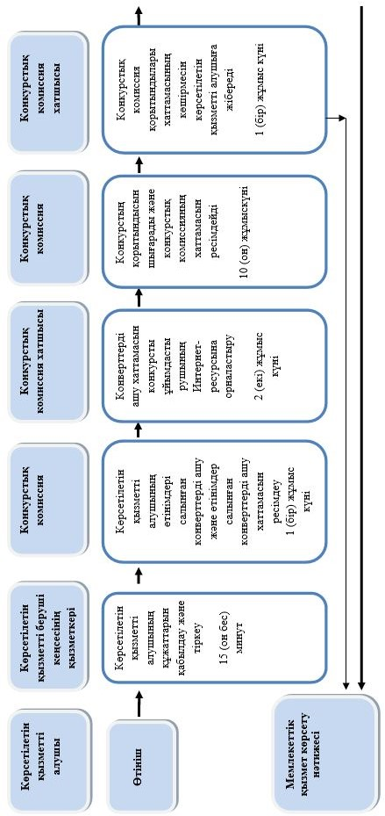

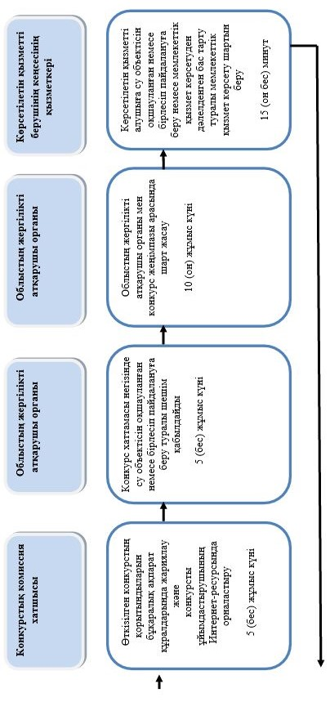

**Шартты белгілер:**

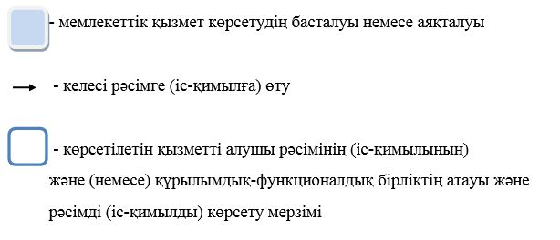

© 2012. Қазақстан Республикасы Әділет министрлігінің «Қазақстан Республикасының Заңнама және құқықтық ақпарат институты» ШЖҚ РМК